◆ 贓物篇
胖虎：大雄你看我這全新的 Will遊戲機，是不是很炫啊？
大雄：哇～簡直帥呆了!
胖虎：這可是我冒著生命危險，趁老闆不注意時「拿」來的唷!
大雄：這..是偷吧!
胖虎：少嘿嗦，你不是也很想要嗎？ 我2,000賣你，如何？
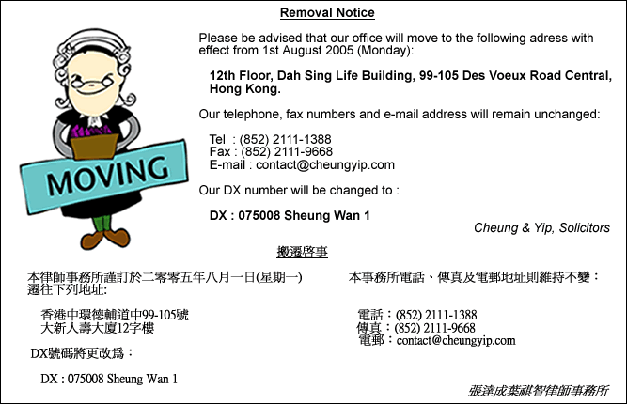
大雄：成交!
因遊戲機是胖虎偷來，屬於贓物，大雄購買胖虎偷來的遊戲機，構成刑法３４９條第二項故買贓物罪，可處五年以下有期徒刑唷。
法律解說

